Юр. адрес/почтовый: РБ 220086, г. Минск, ул. Славинского, 13-54
Фактический: РБ 220013, г. Минск, ул. Кульман 1, оф.109
ЗАО «БСБ-Банк», ул. Я Купалы, 25, УНН 191220367
BIC UNBSBY2X IBAN BY72 UNBS 30120079990050009933,
Директор: Пришивалко Дмитрий Николаевич, действует основании Устава
Тел/факс (Contact info): 8 (029)663 54 22; 8 (044) 7144129; 8(029) 8775931
E-mail: vladislavatur@mail.ru

ХИТ ПРОДАЖ!!!

ТУР ВО ЛЬВОВ (2 НОЧЕВКИ)

отличная возможность хорошо отдохнуть на выходные

(Включено в стоимость тура: проживание в отеле 2 ночи, 2 завтрака, экскурсионное обслуживание по программе)

Даты выезда: 20.01, 27.01, 03.02, 10.02, 17.02, 24.02 и далее по графику
(выезд каждый четверг)

Стоимость тура 100$ + 50р

(можно заказать отдельно трансфер до Львова - 80$ +50р)

Программа тура:

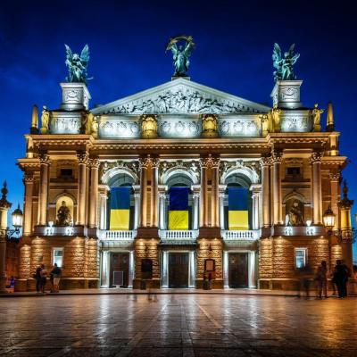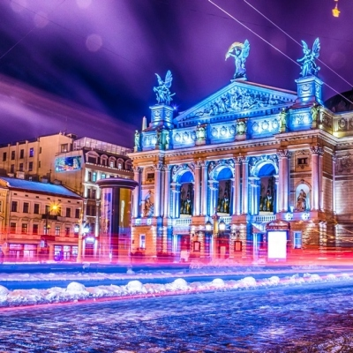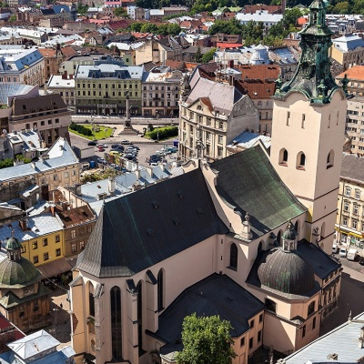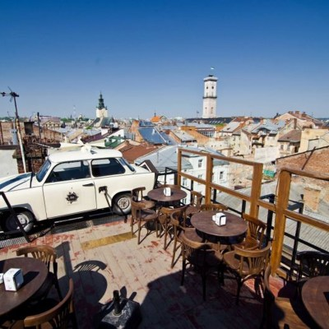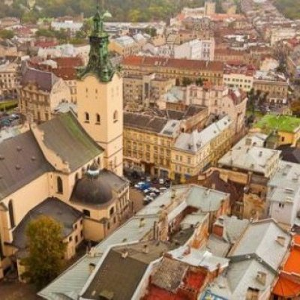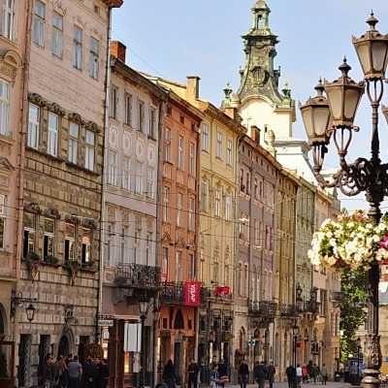

1 день (четверг)
Отправление из Минска
17.45 - Сбор группы на ст. метро Институт культуры,
(магазин "Цветочный экспресс" - если по навигатору, то это ул. Суражская: Цветочный Экспресс)
18.00 - Отправление автобуса из Минска.
Транзит по территории РБ, прохождение белоруско-украинской границы с посещением магазинов беспошлинной торговли «DUTTY FREE», транзит по территории Украины .

2 день (пятница)
07.00-09.00 (ориентировочно) - Прибытие во Львов.
Завтрак (за дополнительную плату).
Автобусно-пешеходная экскурсия по городу (Замковая гора-овеянное легендами символическое место основания Львова, с которого открывается панорама города, Собор Святого Юра - шедевр архитектуры барокко, центр Греко-католической митрополии Украины. Историческая часть Львова занесена ЮНЕСКО в список памятников мирового культурного наследия. Осмотр Рыночной площади с ее старинными фонтанами, Ратуши, Доминиканского собора, часовни Боимов, Преображенской церкви, Кафедрального и Бернардинского соборов, Армянской церкви, Латинского собора и т.д.).
Свободное время.
Заселение в отель.
Свободное время либо гастрономическая экскурсия с дегустацией пива, настоек и закусок по самым ТОП-вым заведениям Львова (за дополнительную плату – 13,5$, по желанию).

3 день (суббота)
Львов
07.00-9.00 - Завтрак в ресторане гостиницы.
Свободное время.
Дополнительная экскурсия в Тустань. (проводится по желанию, за дополнительную плату – проезд 10$, доп. экскурсии, обед - около 40$, при формировании группы от 20 человек).
Тустань - древняя скалистая крепость, расположенная в живописных Карпатских горах. Во время экскурсии посещаем красавец Каменецкий водопад и обедаем в настоящей закарпатской колыбе.

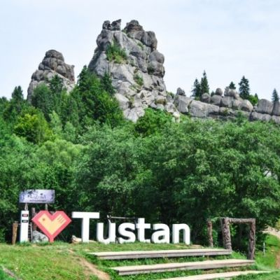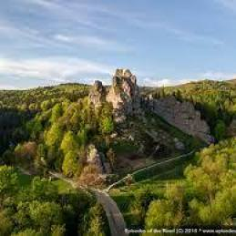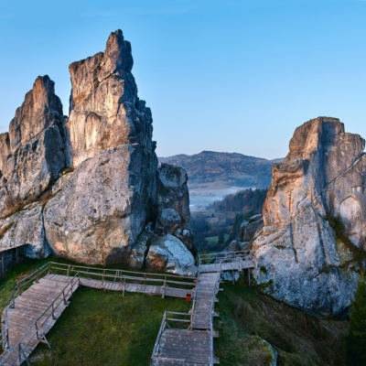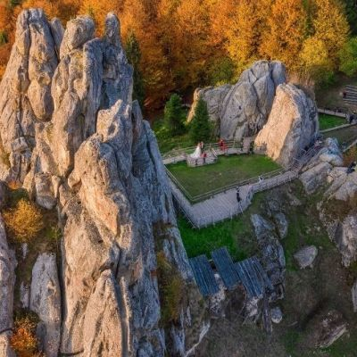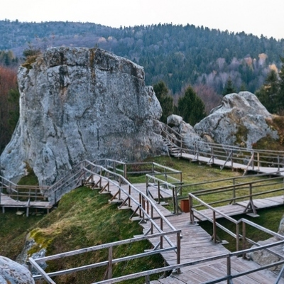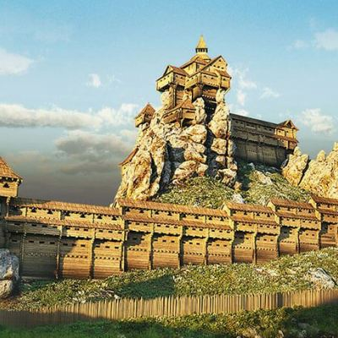
Возвращение во Львов.

4 день (воскресенье)
Львов
07.00-9.00 - Завтрак в ресторане гостиницы.
Выселение из отеля.
Экскурсия «Крыши и подземелья» (входные билеты в некоторые подземелья – 3$)
Каким выглядит город Льва с высоты птиц? Прогуляйтесь по необычной плоскости города — его крышам. Мы с вами заглянем на крыши Ратуши, Дома легенд, гостиниц и колокольни церкви Ольги-Елизаветы. Вы послушаете интересные и мистические истории, которые происходили здесь и связанные с крышами. И сможете окинуть взглядом панораму и живописные виды, которые открываются.
Прогуливаясь таинственными и сырыми подземельями, послушайте шепот их шершавых стен. Ведь они слышали не одну тайну и были свидетелями не одного убийства и предательства. Мы с вами посетим подземелье бывшего костела Иезуитов, Аптеки-музея и спустимся в глубину Шахты кофе.
Свободное время для прогулок по центру города.
Также у вас будет возможность посетить один из крупнейших торговых центров «Форум» и, гипермаркет, где можно будет приобрести продукты питания, спиртные напитки, посетить многочисленные брендовые бутики.
Выезд в Минск.
Ночной переезд.

5 день (понедельник)
Приезд в Минск.
Прибытие автобуса в Минск рано утром, ориентировочно 6.00-8.00 утра (в зависимости от времени прохождения границы).

В стоимость тура включено:
- проезд на автобусе еврокласса
- сопровождение гида на протяжении всего маршруту
- 2 ночи в отеле +2 завтрака
- автобусно - пешеходное экскурсионное обслуживание по программе тура
В стоимость тура не входит:
- одноместное размещение (15-17 у.е. 1 ночь);
- экскурсия «Гастрономический Львов» (13,5$)
- экскурсия «Тустань» (проезд 10$, доп. экскурсии, обед - около 40$: при формировании группы от 20 человек)
- входные билеты в некоторые подземелья (3$)
- завтрак в день прибытия
- личные расходы
- медицинская страховка 15р. с покрытием COVID
- сдача ПЦР теста 42р. (сдаем централизованно)

